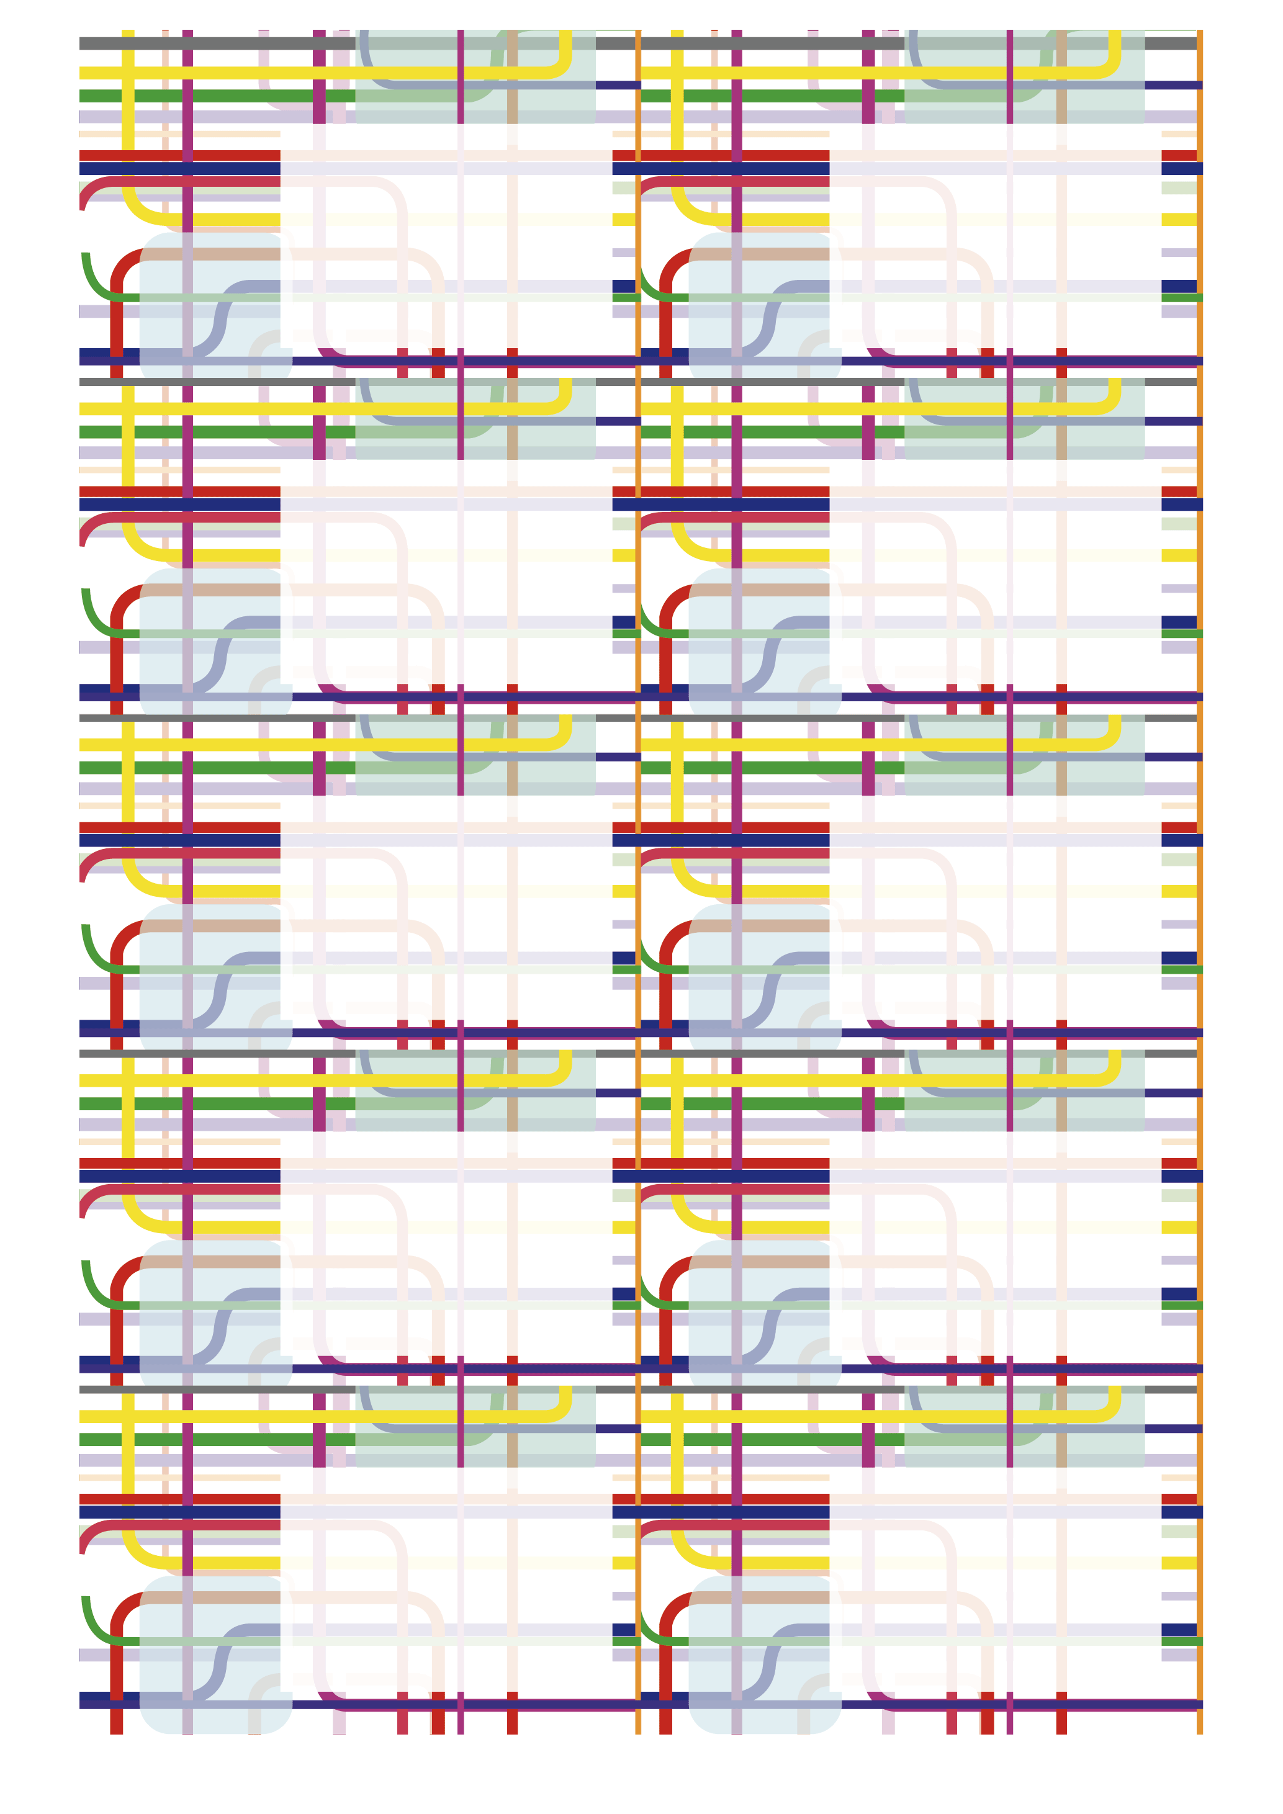

**※※印刷する前には必ず緑の枠線を削除または色を透明にしてください。**

**※ワードアートの色、大きさは書式設定で自由に変更できます。**

**XXX-XX ○○○○○City**

**Okayama Japan**

**Phone ＋XX-XX-XXX-XXXX**

**E-mail abc@ddddd.ne.jp**

**http://www.sanwa.co.jp/**

**XXX-XX ○○○○○City**

**Okayama Japan**

**Phone ＋XX-XX-XXX-XXXX**

**E-mail abc@ddddd.ne.jp**

**http://www.sanwa.co.jp/**

**XXX-XX ○○○○○City**

**Okayama Japan**

**Phone ＋XX-XX-XXX-XXXX**

**E-mail abc@ddddd.ne.jp**

**http://www.sanwa.co.jp/**

**XXX-XX ○○○○○City**

**Okayama Japan**

**Phone ＋XX-XX-XXX-XXXX**

**E-mail abc@ddddd.ne.jp**

**http://www.sanwa.co.jp/**

**XXX-XX ○○○○○City**

**Okayama Japan**

**Phone ＋XX-XX-XXX-XXXX**

**E-mail abc@ddddd.ne.jp**

**http://www.sanwa.co.jp/**

**XXX-XX ○○○○○City**

**Okayama Japan**

**Phone ＋XX-XX-XXX-XXXX**

**E-mail abc@ddddd.ne.jp**

**http://www.sanwa.co.jp/**

**XXX-XX ○○○○○City**

**Okayama Japan**

**Phone ＋XX-XX-XXX-XXXX**

**E-mail abc@ddddd.ne.jp**

**http://www.sanwa.co.jp/**

**XXX-XX ○○○○○City**

**Okayama Japan**

**Phone ＋XX-XX-XXX-XXXX**

**E-mail abc@ddddd.ne.jp**

**http://www.sanwa.co.jp/**

**XXX-XX ○○○○○City**

**Okayama Japan**

**Phone ＋XX-XX-XXX-XXXX**

**E-mail abc@ddddd.ne.jp**

**http://www.sanwa.co.jp/**

**XXX-XX ○○○○○City**

**Okayama Japan**

**Phone ＋XX-XX-XXX-XXXX**

**E-mail abc@ddddd.ne.jp**

**http://www.sanwa.co.jp/**